**РОСЖЕЛДОР**

**ФЕДЕРАЛЬНОЕ ГОСУДАРСТВЕННОЕ БЮДЖЕТНОЕ ОБРАЗОВАТЕЛЬНОЕ УЧРЕЖДЕНИЕ**

**ВЫСШЕГО ОБРАЗОВАНИЯ**

**СИБИРСКИЙ ГОСУДАРСТВЕННЫЙ УНИВЕРСИТЕТ**

**ПУТЕЙ СООБЩЕНИЯ (СГУПС)**

|  |  |  |  |
| --- | --- | --- | --- |
| **К защите:** |  |  | |
| **Заведующий кафедрой** | **Информационные** | |
| **технологии транспорта** | | |
|  | д-р техн. наук, проф. | |
|  |  | В. И. Хабаров | |
| *подпись* |  | *инициалы, фамилия* | |
|  |  |  | |
| *дата* |  |  | |

**ВЫПУСКНАЯ КВАЛИФИКАЦИОННАЯ РАБОТА (БАКАЛАВРСКАЯ РАБОТА)**

|  |  |  |  |  |  |  |
| --- | --- | --- | --- | --- | --- | --- |
| **Тема:** | Разработка ИС «Аудит учётных записей пользователей в АСУ СТ» | | | | | |
|  |  | | | | | |
|  | |  | БР.БИСТ.15.2022 |  |  |
|  | |  | *шифр документа* |  |  |

|  |  |  |  |  |  |  |
| --- | --- | --- | --- | --- | --- | --- |
|  |  | **Выполнил** |  |  |  | **Руководитель** |
|  |  | А. В. Пекная |  |  |  | канд. техн. наук, ст. преп.  А. А. Попков |
| *подпись* |  | *инициалы, фамилия* |  | *подпись* |  | *инициалы, фамилия* |
|  |  |  |  |  |  |  |
| *дата* |  |  |  | *дата* |  |  |

|  |  |  |  |  |
| --- | --- | --- | --- | --- |
| **Консультанты по разделам** |  |  |  |  |
| 1 |  |  |  |  |
|  |  |  |  |  |
| 2 |  |  |  |  |
|  |  |  |  |  |
| 3 |  |  |  |  |
|  |  |  |  |  |
| Нормоконтролер работы |  |  |  | ст. преп.  Т. А. Распопина |
|  |  | *подпись* |  |  |
|  |  |  |  |  |
|  |  | *дата* |  |  |

**2022 г.**

**СИБИРСКИЙ ГОСУДАРСТВЕННЫЙ УНИВЕРСИТЕТ**

**ПУТЕЙ СООБЩЕНИЯ (СГУПС)**

Факультет: Бизнес-информатики

Кафедра: Информационные технологии транспорта

Направление: 09.03.02 «Информационные системы и технологии»

Профиль: Интеллектуальные транспортные системы

|  |  |
| --- | --- |
|  | ***УТВЕРЖДАЮ****: зав. кафедрой «Информационные технологии транспорта»*  д-р техн. наук, проф.  В. И. Хабаров |
|  | *«____» __________ 2022 г.* |

**З А Д А Н И Е**

**на выполнение выпускной квалификационной работы**

|  |  |  |  |
| --- | --- | --- | --- |
| студенту | Пекной Анастасии Васильевне | | |
|  |  | | |
| 1. Тема «Разработка ИС «Аудит учётных записей пользователей в АСУ СТ» утверждена приказом № 203/с от «30» мая 2022 г. | | | |
| 2. Задание выдано «12» мая 2022 г. | | | |
| 3. Срок сдачи законченной работы на кафедру «17» июня 2022 г. | | | |
| 4. Исходные данные: данные, полученные в ходе прохождения преддипломной практики | | | |
| 5. Содержание расчетно-пояснительной записки | | | |
| Наименование разделов и вопросов | | Примерное количество страниц | График (сроки) выполнения |
| Введение | | 1 | 13.05.2022 |
| Аналитическое исследование | | 5 | 13.05.2022 |
| Проектирование информационной системы | | 13 | 15.05.2022 |
| Создание приложения | | 37 | 28.05.2022 |
| Заключение | | 1 | 01.06.2022 |

6. Содержание и объемы графической части

|  |  |  |
| --- | --- | --- |
| Наименование графического документа (чертежа, схемы, графика) | Количество  листов  формата А1 | График  (сроки)  выполнения |
| Презентация PowerPoint | 15 | 05.05.2022 |

7. Консультанты по разделам

|  |  |  |
| --- | --- | --- |
| Наименование  раздела | Фамилия, И. О.  консультанта | Подпись консультанта,  дата выдачи задания |
|  |  |  |

|  |  |  |
| --- | --- | --- |
| Руководитель |  | А. А. Попков |
|  | *(подпись, фамилия, И.О.)* |  |
| Задание к использованию принял |  | А. В. Пекная |
|  | *(подпись студента)* |  |

УДК 004.42

**АННОТАЦИЯ**

В работе 50 страниц, 41 рисунок, 8 таблиц, 18 источников.

Ключевые слова: *аудит, аудит учетных записей пользователей, автоматизированная система управления станцией, заявка, отчет*.

Предметная область – приложение для проведения аудита учетных записей пользователей автоматизированной системы управления станцией. Приложение работает с базой данных, откуда берет данные, необходимые для формирования отчетов. В приложении предусмотрена возможность выбора периода, за который необходимо получить отчет. Также есть возможность выгрузить отчет в файл Microsoft Excel.

**ABSTRACT**

The work contains 50 pages, 41 figures, 8 tables, 18 sources.

Keywords: *a library, a mobile application, a server, a system, downloading, a request, a book.*

The subject area is an application for auditing user accounts of an automated station management system. The application works with a database, from where it takes the data necessary for generating reports. The application provides the ability to select the period for which you want to receive a report. It is also possible to upload the report to a Microsoft Excel file.

**ОПРЕДЕЛЕНИЯ, ОБОЗНАЧЕНИЯ И СОКРАЩЕНИЯ**

АСУ СТ – автоматизированная система управления станцией.

АРМ – автоматизированное рабочее место.

ИВЦ – информационно-вычислительный центр.

ЦТС УПП – центр технологического сопровождения управления процессами перевозок.

СУБД – система управления базами данных.

ВКР – выпускная квалификационная работа.

ПО – программное обеспечение.

WPF – Windows Presentation Foundation.

XAML – язык разметки.

ИС – информационная система.

C# – объектно-ориентированный язык программирования высокого уровня.

.NET – программная платформа компании Microsoft.

MS SQL Server – система управления реляционными базами данных компании Microsoft.

MS – компания Microsoft.

SQL (Structured Query Language) – декларативный язык программирования, применяемый для управления данными в реляционной базе данных.

Visual Studio – среда разработки от компании Microsoft.

URL (Uniform Resource Locator) – стандарт записи ссылок на объекты в Интернете.

ER (Entity Relationship) – модель «сущность-связь».

UML – унифицированный язык моделирования.

SSMS – утилита для конфигурирования, управления и администрирования всех компонентов Microsoft SQL Server.

**СОДЕРЖАНИЕ**

Введение 6

1 Изучение предметной области и ключевых моментов IT-аудита 7

1.1 Ключевые моменты IT-аудита 7

1.2 Порядок предоставления доступа к ИС ОАО «РЖД» 8

1.3 Обзор автоматизированной системы управления станциями 11

1.4 Выполнение аудита учетных записей пользователей АСУ СТ 15

2 Моделирование бизнес-процессов разрабатываемого приложения 18

2.1 Описание основных функций приложения с помощью диаграмм UML 18

2.2 Диаграмма вариантов использования 19

2.3 Диаграмма последовательности 21

3 Разработка информационной системы 23

3.1 Общие сведения об Oracle database 23

3.2 Проектирование базы данных 24

3.3 Выбор среды разработки по 27

3.4 Описание компонентов разрабатываемого приложения 29

4 Руководство пользователя 35

Заключение 47

Список использованных источников 48

# **ВВЕДЕНИЕ**

Аудит учетных записей пользователей позволяет повысить контроль за деятельностью пользователей, а также улучшить информационную безопасность предприятия.

Целью работы является изучение процесса аудита учетных записей пользователей АСУ СТ, а также разработка приложения, которое позволит автоматизировать данный процесс.

Основными задачами при разработке приложения являлись: развертывание тестовой базы данных, формирование запросов, позволяющих получить данные, определяющие требуемый отчет, проектирование дружественного интерфейса приложения и реализация возможности выгрузки полученного отчета в файл Microsoft Excel.

В первом разделе выпускной квалификационной работы проводится анализ предметной области: дано описание процесса аудита учетных записей пользователей, изучено Распоряжение №25460 «О порядке предоставления доступа к информационным системам ОАО «РЖД», а также дана краткая характеристика автоматизированной системы управления станцией.

Во втором разделе разработаны бизнес-процессы, раскрывающие функции приложения и описывающие проведение аудита учетных записей пользователей АСУ СТ.

В третьем разделе обоснованы программно-инструментальные средства для создания приложения, описаны методы и средства проектирования.

Четвертый раздел содержит руководство пользователя.

# **1 Изучение предметной области и ключевых моментов IT-аудита**

# **1.1 Ключевые моменты IT-аудита**

IT-аудит – «это изучение и экспертная оценка всей ИТ-инфраструктуры компании и отдельных ее частей» [1]. Аудит действий пользователей, как один из видов IT-аудита, позволяет повысить уровень ИБ предприятия, а также уменьшить утечку информации из-за невнимательности пользователей. Также данный вид аудита позволяет выявить сайты и ресурсы, доступ к которым подвергает систему предприятия атакам вредоносных программ. «Аудит является частью системы безопасности, и при отказе всех остальных составляющих, записи в аудите действий пользователей помогают системному администратору определить, что произошло в системе и какие действия необходимо предпринять для устранения или минимизации негативных последствий» [2].

Необходимость внедрения системы аудита действий пользователей доказывают исследования, проведенные компаниями, анализирующими информационную безопасность. «Лаборатория Касперского» провела исследование, в ходе которого было установлено, что «две трети ИБ-инцидентов (67%) вызваны в том числе действиями плохо информированных или невнимательных сотрудников» [3]. Компании недооценивают риски, связанные с человеческим фактором. Доля таких компаний составляет 84%, такие данные получила компания ESET. Для предотвращения внутренних ИБ-инцидентов потребуются серьезные вложения в инфраструктуру безопасности и проведение некоторой аналитической работы. Становится очевидным, что защита информационной системы компании от внутренних угроз требует немалых усилий.

Аудит действий пользователей может выявить не только «бреши» в системе информационной безопасности компании, но и предоставить понимание в вопросах устойчивости бизнеса в целом. Так, компаниям, настроенным на длительную деятельность, следует учесть, что количество внутренних угроз будет расти с усложнением и увеличением процессов информатизации и автоматизации бизнеса. Современные системы комплексного аудита предоставляют возможность контроля всех этапов действий пользователя: от включения ПК до завершения работы.

# **1.2 Порядок предоставления доступа к ИС ОАО «РЖД»**

В компании ОАО «РЖД» деятельность пользователей в информационных системах регулируется «Порядком предоставления доступа к ИС ОАО «РЖД». Данный документ предоставляет пользователям возможность осуществлять свои действия на основании заявок, которые оформляются с помощью автоматизированных систем обработки заявок на доступ к информационным системам ОАО «РЖД». Данная заявка оформляется подразделением, инициирующим подключение пользователя к информационной системе. Она заполняется в автоматизированной системе обработки заявок ответственным за оформление заявок или самим пользователем. При заполнении указывается цель подключения, а также прилагается основание для предоставления доступа. «Основанием для предоставления доступа к информационной системе внутреннего пользователя являются его должностные обязанности, а также письменное указание руководства ОАО «РЖД» или руководителя филиала (структурного подразделения) ОАО «РЖД», копия (выписка) которого прилагается к заявке» [4]. Заявка внутреннего пользователя действует в течение двух лет с даты ее утверждения.

Внутренний пользователь при работе в ИС ОАО «РЖД» имеет право:

* использовать информационные системы ОАО «РЖД» для более эффективного и качественного выполнения своих должностных обязанностей;
* повышать уровень профессиональной квалификации с использованием доступных сетевых ресурсов ОАО «РЖД»;
* использовать доступные информационные производственные приложения (корпоративные WEB-сайты, FTP-серверы), расположенные в сети передачи данных ОАО «РЖД»;
* обмениваться производственной информацией с работниками ОАО «РЖД» (передача информации конфиденциального характера регламентируется специальными нормативными документами ОАО «РЖД») [4].

Внутреннему пользователю при работе в ИС общего пользования запрещается:

* публиковать свои адреса (электронной почты, IP-адреса), а также адреса других работников ОАО «РЖД» на общедоступных интернет-ресурсах (форумы, конференции);
* использовать общедоступные электронные почтовые системы и иные службы обмена сообщениями в личных целях, а также для распространения любой информации;
* подключать к информационным системам общего пользования автоматизированные рабочие места, на которых осуществляется обработка информации конфиденциального характера;
* передавать сведения, создающие угрозу безопасности и обороноспособности государства, здоровью и безопасности людей;
* запускать на ПЭВМ исполняемые файлы, полученные из информационных систем общего пользования (файлы с расширением ехе, com, bat, scr, reg);
* обращаться к потенциально опасным ресурсам информационных систем общего пользования.

Для внешних пользователей системы основанием для предоставления доступа является договор между организацией внешнего пользователя и ОАО «РЖД» об электронном обмене данными. В таком договоре указываются ИС, содержание передаваемой информации, порядок приостановления или прекращения доступа внешнего пользователя к ИС, требования по обеспечению защиты информации в соответствии с политикой и стандартами безопасности ОАО «РЖД», а также обязательства организации внешнего пользователя:

* обеспечивать конфиденциальность информации, составляющей коммерческую тайну ОАО «РЖД»;
* передавать полученную информацию третьим лицам только с письменного согласия ОАО «РЖД»;
* незамедлительно сообщать ОАО «РЖД» о допущенном организацией внешнего пользователя либо ставшем ей известном факте разглашения или об угрозе разглашения, о незаконном получении или незаконном использовании третьими лицами информации, составляющей коммерческую тайну ОАО «РЖД»;
* возместить убытки ОАО «РЖД» в случае разглашения организацией внешнего пользователя информации, составляющей коммерческую тайну ОАО «РЖД», а также в других случаях нарушения внешним пользователем требований информационной безопасности;
* обеспечить средства электронно-вычислительной техники, подключаемые к информационной системе, антивирусной защитой и защитой от несанкционированного доступа в соответствии с политикой и стандартами информационной безопасности ОАО «РЖД».

Заявка для внешнего пользователя является действительной в течение одного года.

Доступ внутренних и внешних пользователей к ИС обеспечивается за счет подключения рабочей станции или ПЭВМ пользователя к средствам информационного обмена ГВЦ или ИВЦ структурного подразделения ГВЦ. Внутренние пользователи подключаются к сети передачи данных ОАО «РЖД», а внешние – к защищенным узлам доступа из внешних сетей. Также стоит отметить, что для внешних пользователей существует три типа подключений:

* информационное - для получения справочных сведений из информационной системы в процессе выработки управленческих решений;
* технологическое - для обмена данными с информационной системой в процессе производственной деятельности пользователя;
* обеспечивающее - для сопровождения и обеспечения эффективного функционирования информационной системы (раздела информационной системы).

По истечении срока действия заявки пользователя должны отключить от информационной системы, к которой ему был предоставлен доступ на основании заявки. В случае увольнения или перевода работника в другое подразделение ОАО «РЖД» руководить подразделения, в котором он работал, должен сообщить об этом в письменном виде в ГВЦ не позднее следующего дня после дня увольнения или перевода. На основании данного сообщения происходит отключение пользователя от всех информационных систем.

Соответствующие подразделения в процессе рассмотрения поступающих заявок на подключение внутренних и внешних пользователей, проводят учет, контроль правильности оформления заявок, также обеспечивают физическое подключение ПЭВМ к сети передачи данных, организуют работы по установке АРМ информационной системы на ПЭВМ, предоставляют права доступа и контролируют безопасность подключения. Срок рассмотрения заявки на доступ пользователей к информационной системе ОАО «РЖД» каждым из причастных подразделений ОАО «РЖД» не превышает трех рабочих дней.

# **1.3 Обзор автоматизированной системы управления станциями**

Автоматизированная система управления станциями (АСУ СТ) предназначена для автоматизации технологического документооборота на станционном уровне, регистрации технологических операций с поездами, вагонами и локомотивами на станционных путях (в том числе на путях необщего пользования), формирования учетных и других выходных форм, необходимых для управления эксплуатационной работой станции.

Функциями АСУ СТ являются:

* ввод и хранение информации о технологических операциях с вагонами, поездами и локомотивами, выполняемыми на объектах инфраструктуры железнодорожного транспорта;
* формирование первичной технологической документации и также станционной отчетности;
* передача информации о выполненных технологических операциях в смежные системы АСУЖТ.

На рабочих местах производственного персонала железнодорожных станций пользовательские задачи АСУ СТ выполняются в автоматизированных рабочих местах работников станций, взаимодействующих с централизованным программно-техническим серверным комплексом АСУ СТ дорожного уровня.

АСУ СТ позволяет решить следующие эксплуатационные задачи:

* автоматизация и контроль диспетчерского руководства на станции;
* обеспечение погрузки порожними вагонами для выполнения плана каждой станции района;
* организация подачи вагонов под грузовые операции;
* организация уборки погруженных и выгруженных вагонов;
* доставка вагонов, прошедших грузовые операции с прикрепленных станций;
* уведомление грузополучателей о прибывших вагонах, с указанием времени доставки вагонов на станцию выгрузки;
* заключение договоров с грузоотправителями и грузополучателями;

Программно-аппаратный комплекс автоматизированной системы управлений станцией состоит из центрального программно-вычислительного комплекса, который размещен в информационно-вычислительном центре ОАО «РЖД», и автоматизированных рабочих мест оперативного и диспетчерского персонала железных дорог и полигонов железных дорог ОАО «РЖД». Программно-аппаратная архитектура АСУ СТ реализует функционирование прикладного комплекса программного обеспечения автоматизированной системы управления станцией в круглосуточном режиме, с целью обеспечения автоматизации работы пользователей системы и на рабочих местах.

Центральный вычислительный комплекс автоматизированной системы управления станцией состоит из основного и резервного серверов приложений, сервера балансировки сетевой нагрузки (обеспечивают равномерное распределение запросов на обслуживание от АРМ к серверам приложений), сервера системы управления сообщениями, мониторов системного ядра АСУ СТ, сервера интеграции (управления транзакциями и трансформации данных информационного взаимодействия с внешними системами). Данный комплекс выполняется под управлением MS Windows Server в отдельных виртуальных машинах под управлением VMWare. Контроль работоспособности и управление приложениями в каждом из серверов, выполняет кластерный сервис Microsoft Cluster Service.

Основной и резервный сервера базы данных автоматизированной системы управления станцией, выполняются на отдельных физических серверах, подключенных к физическим дискам в основной и резервной системе хранения данных. Программно-аппаратная архитектура АСУ СТ приведена на рисунке 1.1.

Перечень внешних систем, описание протоколов информационного взаимодействия автоматизированной системы управления станцией (АСУ ПТО) с внешними системами, состав передаваемой / принимаемой информации, а также схема информационных потоков показаны на рисунке 1.2.



Рисунок 1.1 – Программно-аппаратная архитектура АСУ СТ



Рисунок 1.2 – Взаимодействие АСУ СТ с внешними системами

# **1.4 Выполнение аудита учетных записей пользователей АСУ СТ**

Аудит учетных записей пользователей АСУ СТ проводится на основании «Порядка предоставления доступа к ИС ОАО «РЖД». В ходе проведения аудита происходит обнаружение пользователей, которые, например, уже не являются сотрудниками компании ОАО «РЖД», но имеют действующую заявку и, соответственно, права доступа к домену предприятия. В проведении аудита учетных записей пользователей заинтересованы внешние предприятия, которые берут в аренду у ОАО «РЖД» автоматизированные рабочие места. Им выгодно знать, какое точное количество пользователей действительно использует домен ОАО «РЖД» и как часто они это делают.

Ответственность за проведение аудита учетных записей пользователей АСУ СТ несет группа администраторов ЦТС УПП. К ним поступает официальный запрос через систему поддержки пользователей или иными способами, после чего проводится аудит в соответствии с запрашиваемыми отчетами. Полученные данные отправляются обратно инициатору аудита учетных записей пользователей.

Процесс проведения аудита учетных записей пользователей АСУ СТ является достаточно трудоемким. Автоматизация данного процесса облегчит работу администраторов и сэкономит их трудовое время.

Для наглядности на рисунках 1.3 – 1.5 представлены диаграмма вариантов использования аудитора и диаграмма последовательности процесса аудита при проведении его без средств автоматизации.

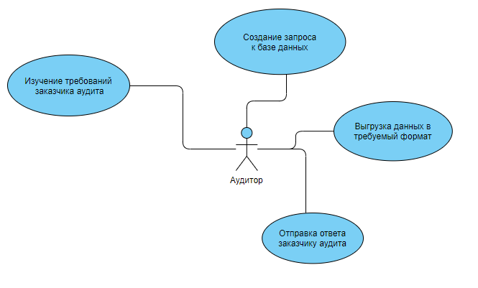

Рисунок 1.3 – Диаграмма вариантов использования для процесса аудита учетных записей пользователей АСУ СТ

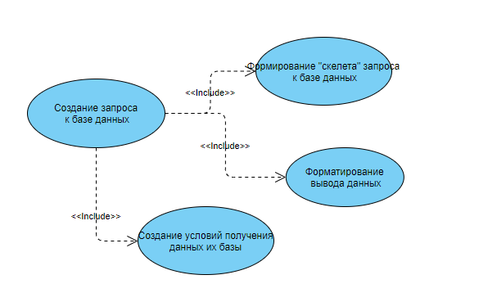

Рисунок 1.4 – Sub-диаграмма функции «Создание запроса к базе данных»

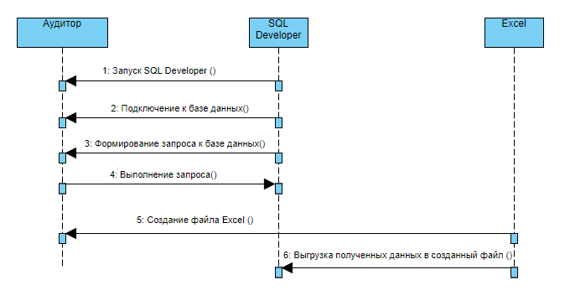

Рисунок 1.5 – Диаграмма последовательности процесса аудита учетных записей пользователей АСУ СТ

Вышеописанные диаграммы определяют необходимость проектирования приложения, которое позволит автоматизировать рутинный процесс аудита учетных записей пользователей АСУ СТ.

Таким образом, в данном разделе было проведено исследование предметной области. Был рассмотрен нормативный документ, на основе которого происходит работа пользователей в ОАО «РЖД», данный документ раскрывает необходимость и актуальность проведения аудита учетных записей пользователей. Также были приведены краткие сведения об АСУ СТ и описаны основные бизнес-процессы при проведении аудита учетных записей пользователей.

# **2 Моделирование бизнес-процессов разрабатываемого приложения**

Одним из методов улучшения эффективности и качества деятельности организации является моделирование бизнес-процессов. Данный метод описывает логическую взаимосвязь всех элементов процесса: от начального до завершающего. С помощью моделирования бизнес-процессов можно понять работу и детально проанализировать деятельность компании.

Метод моделирования позволяет посмотреть на процессы компании под другим углом, что позволяет выявить улучшения, которые повысят эффективность рассматриваемых бизнес-процессов. Моделирование бизнес-процессов позволяет задать правила, указания или требования, благодаря которым компания сможет достичь желаемой производительности.

В случае автоматизации какого-либо процесса предприятия или создания автоматизированной системы качественная бизнес-модель, выполненная на основе проектно-ориентированного подхода, будет готовым руководством для разработчика.

Таким образом, описание бизнес-процессов приложения для аудита учетных записей пользователей АСУ СТ позволит установить правила для разрабатываемого приложения и понять принципы взаимодействия пользователя с приложением. Все это поможет сформировать требуемый к разрабатываемому приложению функционал.

# **2.1 Описание основных функций приложения с помощью диаграмм UML**

Унифицированный язык моделирования предназначен для объектного моделирования в процессе разработки программного обеспечения, моделирования бизнес-процессов, системного проектирования и отображения организационных структур. UML, сочетая в себе некоторые разновидности объектно-ориентированной нотации, обеспечивает удобную и последовательную методологию, а также предоставляет пользователям эффективные методы для составления схем и документов различных аспектов моделирования программ и бизнес-систем. UML предоставляет системным архитекторам, программистам и разработчикам инструменты, с помощью которых они могут анализировать, проектировать и внедрять программные системы, а также моделировать другие бизнес-процессы. UML способствует развитию отрасли благодаря хорошей совместимости инструментов наглядного моделирования. К преимуществам унифицированного языка моделирования можно отнести:

* семантическую близость методов описания результатов анализа и проектирования к методам программирования на объектно-ориентированных языках;
* возможность описывать систему со всех возможных точек зрения и разных аспектов поведения системы;
* простоту восприятия диаграмм UML, а также возможность быстрого изучения синтаксиса унифицированного языка моделирования;
* возможность использования UML не только в программной инженерии;
* широкое распространение и стремительное развитие языка.

# **2.2 Диаграмма вариантов использования**

Диаграмма вариантов использования – это «исходное концептуальное представление или концептуальная модель системы в процессе ее проектирования и разработки» [5]. Диаграмма вариантов использования применяется в следующих целях:

* определение общих границ и контекста моделируемой предметной области на начальных этапах проектирования системы;
* формулирование общих требований к функционал проектируемой системы;
* разработка исходной концептуальной модели системы с целью ее дальнейшей детализации;
* подготовка исходной документации для взаимодействия разработчиков системы, ее заказчиков и пользователей.

Диаграмма вариантов использования позволяет представить проектируемую информационную систему в форме так называемых вариантов использования, с которыми взаимодействуют внешние сущности или акторы. В качестве актора или действующего лица можно использовать любой объект, субъект или систему, взаимодействующую с моделируемой бизнес-системой извне. Вариант использования предназначен, чтобы для описывать сервисы, которые система предоставляет актору. Иными словами, с помощью вариантов использования определяется набор действий, которые совершает система при диалоге с актором.

В данной работе проводится анализ деятельности аудитора. В проектируемой системе у аудитора нет прав вносить изменения в существующую базу данных, а его задача состоит в формировании отчетов о пользовательских нарушениях в системе.

Аудитор занимается сбором данных о нарушениях, недочетах и отклонениях в действиях пользователей. Он генерирует отчеты по соответствующим формам и выгружает их в файлы установленного формата. Функции аудитора в разрабатываемой информационной системе представлены на рисунке 2.1. На рисунке 2.2 представлена Sub-диаграмма для процесса ввода данных. Sub-диаграмма определена отношениями расширения. Данные отношения являются разновидностью отношений между базовым вариантом использования и его частным случаем. Данное отношение указывает на то, что расширение не является обязательным для варианта использования.

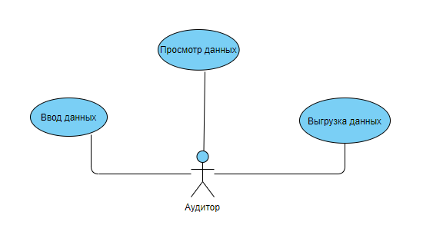

Рисунок 2.1 – Функции пользователя разрабатываемой информационной системы

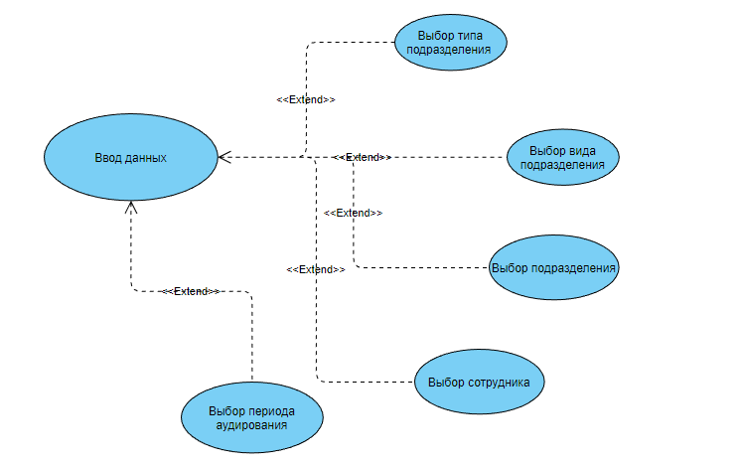

Рисунок 2.2 – Sub-диаграмма функции «Ввод данных»

Для корректного формирования необходимых отчетов аудитор должен выбрать из имеющейся базы данные, на основе которых будет проводится проверка. В частности, если необходимо проверить подразделение N, нужно выбрать его тип, вид. Также для проведения аудита в некоторых отчетах необходимо выбирать период, за который нужна информация о нарушениях. Для получения данных о пользователях и их нарушениях также может потребоваться ввод их персональных данных.

# **2.3 Диаграмма последовательности**

Диаграмма последовательности позволяет описать отношения объектов в различных условиях. Она моделирует взаимодействия между объектами в едином сценарии использования, позволяет проиллюстрировать взаимодействие между различными частями системы, в процессе выполнения их функций, а также позволяет показать взаимодействие компонентов системы при выполнении ими определенного сценария. Диаграмма последовательности содержит следующие компоненты: актор, линия жизни, активность, сообщение, фрагмент.

На рисунке 2.3 представлена диаграмма последовательности процесса создания аудиторского отчета. В ходе данного процесса, пользователю системы необходимо выбрать, какой отчет он будет составлять, после чего ввести дополнительные входные параметры, необходимые для загрузки данных из базы. На следующем этапе необходимо запустить формирование отчета, после чего готовый отчет выгрузить в файл Excel.

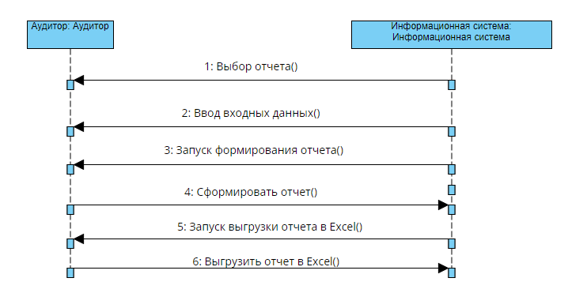

Рисунок 2.3 – Диаграмма последовательности «Создание отчета»

В ходе выполнения второго раздела ВКР были выделены основные бизнес-процессы разрабатываемой информационной системы. На основе данных процессов были построены диаграммы нотации UML – диаграмма активности и диаграмма последовательности. Результаты данного раздела ВКР позволяют улучшить понимание функциональных требований к разрабатываемой информационной системе.

# **3 Разработка информационной системы**

# **3.1 Общие сведения об Oracle Database**

Исходная база данных пользователей ОАО «РЖД» спроектирована с помощью Oracle Database. Oracle Database — это «объектно-реляционная СУБД (система управления базами данных), созданная компанией Oracle» [6]. «Oracle Database работает и с объектно-ориентированной, и с реляционной моделью» [7]. Реляционная модель представлена в виде отношений между записями. Визуально данную модель можно представить в виде двумерной таблицы. Объектно-ориентированная модель воспринимает данные в виде объекта, имеющего атрибуты и методы.

Oracle Database работает по принципу клиент-сервер. Это означает, что основная часть системы размещена на сервере, там же, где и база данных. Клиентская часть предназначена для человека и позволяет совершать только пересылку и получение информации от сервера. Связь между клиентом и сервером в Oracle Database обеспечивается с помощью компонента SQL *Net. Основными преимуществами такого подхода являются высокий уровень безопасности и простой доступ клиентов. Благодаря такой организации снимается вычислительная нагрузка с клиентских компьютеров и происходит разгрузка сети. Однако, для бесперебойного функционирования такой СУБД необходим достаточно мощный сервер. «Все содержимое одного экземпляра имеет единую системную глобальную область (SGA) — часть оперативной памяти, с которой работает» [7]. Внутри экземпляров находятся логические пространства – табличные пространства. В них содержатся компоненты данных, имеющих расширение. bdf. Система управления базой данных состоит из одного или нескольких экземпляров и программного обеспечения для управления ими. «В Oracle поддерживаются кластеризация и секционирование — физическое разделение элементов баз данных без потери доступа» [7].

# **3.2 Проектирование базы данных**

В целях информационной безопасности доступ к базе данных ОАО «РЖД», разработанной с помощью средств СУБД Oracle Database, запрещен, поэтому в данной выпускной квалификационной работе будет использована тестовая база данных, реализованная с помощью СУБД Microsoft SQL Server. Для развертывания базы данных будет использоваться SQL Server Management Studio. Данная утилита Microsoft SQL Server предназначена для конфигурирования, управления и администрирования всех компонентов Microsoft SQL Server. Включает в себя редактор для скриптов и графическую программу для работы с объектами и настройками сервера.

SSMS предоставляет широкий функционал для проектирования баз данных:

* подключение к службам SQL Server;
* обозреватель объектов;
* обозреватель шаблонов;
* редактор SQL кода;
* просмотр плана выполнения запроса;
* обозреватель решений;
* конструктор таблиц;
* конструктор баз данных;
* конструктор запросов и представлений;
* просмотр свойств объектов;
* мастер создания скриптов;
* управление безопасностью SQL Server;
* присоединение и отсоединение базы данных;
* создание резервных копий баз данных и восстановление баз данных из архива;
* создание связанных серверов;
* монитор активности SQL Server;
* настройка репликации баз данных;
* профилировщик XEvent.

Для написания скриптов будет использоваться процедурное расширение языка SQL – Transact-SQL. Данный язык является ключом к использованию MS SQL Server. Transact-SQL был расширен следующими дополнительными возможностями: «управляющие операторы, локальные и глобальные переменные, различные дополнительные функции для обработки строк, дат, математики и т.п., поддержка аутентификации Microsoft Windows» [8]. «Все приложения, взаимодействующие с экземпляром MS SQL Server, независимо от их реализации и пользовательского интерфейса, отправляют серверу инструкции Transact-SQL» [8]. На рисунке 3.1 представлен возможный вариант ER-диаграммы.

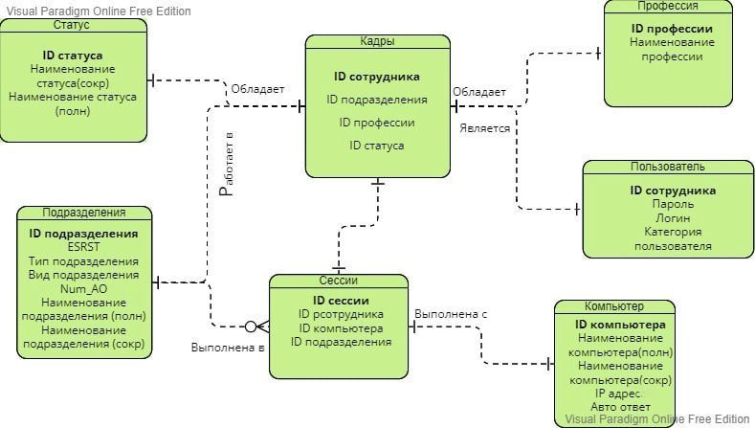

Рисунок 3.1 – ER-диаграмма

В таблицах 3.1 – 3.7 представлены допустимые множества значений, которые могут принимать атрибуты сущностей, с указанием типов данных и их характеристиками.

Таблица 3.1 – Домены для сущности «Кадры»

|  |  |
| --- | --- |
| Название домена | Тип |
| Идентификатор работника | Int not null |
| Код профессии | Int not null |
| Идентификатор подразделения | Int not null |
| Табельный номер | Int not null |
| Код статуса работника | Int not null |
| Фамилия | Varchar(100) not null |
| Имя | Varchar(100) not null |
| Отчество | Varchar(100) not null |
| Номер заявки | Int not null |
| Дата окончания заявки | Date not null |

Таблица 3.2 – Домены для сущности «Профессии»

|  |  |
| --- | --- |
| Название домена | Тип |
| Код профессии | Int not null |
| Наименование профессии | Varchar(500) not null |

Таблица 3.3 – Домены сущности «Подразделения»

|  |  |
| --- | --- |
| Название домена | Тип |
| Идентификатор подразделения | Int not null |
| Наименование подразделения | Varchar(500) not null |

Таблица 3.4 – Домены сущности «Сессии»

|  |  |
| --- | --- |
| Название домена | Тип |
| Идентификатор сессии | Int not null |
| Начало сессии | Date not null |
| Окончание сессии | Date not null |
| Идентификатор работника | Int not null |
| Номер компьютера | Varchar(100) not null |
| Идентификатор подразделения | Int not null |

Таблица 3.5 – Домены сущности «Статус сотрудника»

|  |  |
| --- | --- |
| Название домена | Тип |
| Код состояния | Int not null |
| Наименование состояния | Varchar(100) not null |

Таблица 3.6 – Домены сущности «Пользователь»

|  |  |
| --- | --- |
| Название домена | Тип |
| Идентификатор работника | Int not null |
| Пароль работника | Int not null |
| Логин работника | Varchar(100) not null |

Таблица 3.7 – Домены сущности «Компьютер»

|  |  |
| --- | --- |
| Название домена | Тип |
| Номер компьютера | Varchar(100) not null |
| Наименование компьютера | Varchar(300) not null |
| IP адрес компьютера | Varchar(100) not null |

# **3.3 Выбор среды разработки ПО**

Для автоматизации процесса аудита учетных записей пользователей АСУ СТ необходимо спроектировать программный продукт с дружественным пользовательским интерфейсом, возможностью моментального формирования аудиторских отчетов в заданных форматах и их выгрузку в Excel.

Сравнительная характеристика существующих средств разработки на языке программирования C# представлена в таблице 2.1.

Таблица 2.1 – Сравнительная характеристика сред разработки

|  |  |  |
| --- | --- | --- |
| Среда | Достоинства | Недостатки |
| Visual Studio | Официальная, бесплатная, широкие функциональные возможности, поддерживает платформу .Net, наличие облачного хранилища, обладает корпоративностью. | Сбой настроек при переходе на платную версию, сложность освоения функционала. |
| Project Rider | Основана на плагине ReSharper, наличие поддержки полного цикла, широкий | Часть функционала еще находится в разработке, является платной (за исключением триал- |

Продолжение таблицы 2.1

|  |  |  |
| --- | --- | --- |
| Среда | Достоинства | Недостатки |
|  | функционал, возможность поддержки нескольких запущенных программ, кроссплатформенность, контроль версий | версий и специальных предложений для студентов и непрофильных организаций. |
| Eclipse | Множество плагинов, активное сообщество, качественные компилятор и отладчик, наличие кастомизации, является бесплатной, наличие высокой функциональности. | Сложность, отсутствие гарантий надежности. |
| Visual Studio Code | Кроссплатформенная, бесплатная, требуется мало ресурсов компьютера. | Низкая функциональность, является неудобной для сложных проектов, низкое качество сборки некоторых надстроек. |
| MonoDevelop | Кроссплатформенность, кастомизация, полноценная поддержка платформы Unity3D, является бесплатной. | Ограниченная функциональность, является недоработанной в плане поддержки разных платформ и проектов. |

Для проектирования логики приложения используется объектно-ориентированный язык программирования C#. Это мощный язык программирования, позволяющий создавать многофункциональные приложения. Выбранный язык относится к языкам компилируемого типа, также преимуществом выбранного языка является наличие мощной библиотеки классов и разнообразие технологий. C# был разработан на рубеже 1993-2002 годов и очень многое перенял у языков Java, С++ и Visual Basic. Выбранный язык поддерживает функции инкапсуляции, наследования, полиморфизма, перегрузки операторов и статической типизации. Также можно выделить достоинства языка программирования C#:

* поддержка большинства продуктов Microsoft;
* наличие бесплатной среды разработки;
* фиксированный размер типов данных повышает мобильность языка и упрощает программирование;
* автоматическая «сборка мусора» - общеязыковая среда CLR сама вызывает сборщик мусора и очищает память;
* большое количество специальных конструкций, разработанных для понимания и написания кода;
* синтаксис языка очень схож с другими языками, поэтому разработчику будет достаточно легко перейти на проектирование программного обеспечения с помощью C#;
* с помощью Xamarin на C# можно писать программы и приложения для таких операционных систем, как iOS, Android, MacOS и Linux.

Интерфейс приложения будет разработан на языке XAML с применением архитектуры WPF. Windows Presentation Foundation используется для проектирования клиентских приложений Windows. Достоинством данной архитектуры является то, что в ее основе лежит векторная система визуализации, которая не зависит от разрешения устройства вывода. WPF позволяет использовать привязку данных, которая является гибким механизмом для связывания различных данных через разметку XAML.

# **3.4 Описание компонентов разрабатываемого приложения**

Взаимодействие десктопного приложения и базы данных осуществляется благодаря ADO.NET. Данная технология предоставляет возможности для доступа к данным, хранящимся в источниках, организованных с помощью платформы .Net Framework, а также управления этими данными. В основе технологии лежат объекты DataSet, которые представляют собой копии взаимосвязанных таблиц с данными. DataSet предоставляют возможность использовать объекты базы данных и вносить в них изменения без подключения к источнику данных.

Для подключения к развернутой базе данных необходимо прописать следующую строку, рисунок 3.2. Существует два типа подключения к базе данных: по логину и паролю, доверительное подключение (при подключении к локальному SQL серверу). В случае разрабатываемой информационной системы используется второй тип подключения. Суть данного типа подключения заключается в том, что используется аутентификация на основе учетных записей Windows. За данный вид аутентификации отвечает строка Trusted_Connection=True.



Рисунок 3.2 – Строка подключения к базе данных

Для работы с данными из таблиц тестовой базы данных были созданы классы, соответствующие отчетам, которые необходимо сформировать аудитору, а также классы для имитации фильтрации и выбора дополнительных данных.

Класс UserWithInvalidApplication содержит данные, необходимые для формирования отчета о пользователях с недействующими заявками. К числу этих данных относятся: наименование организационного подразделения, фамилия, имя и отчество сотрудника, табельный номер сотрудника, идентификатор сотрудника, профессия, номер заявки, дата окончания заявки. Эти данные определяют поля класса.

Класс UserData содержит данные, которые применяются для формирования отчета о конкретном пользователе. UserData содержит следующие данные: наименование организационного подразделения, фамилия, имя, отчество сотрудника, табельный номер сотрудника, количество его подключений к системе, время последнего входа в систему. Эти данные определяют поля класса.

Класс OrganizationalUnitData содержит данные, необходимые для формирования отчета о работе структурного подразделения. К числу данных, определяющих поля класса, можно отнести следующие: наименование организационного подразделения, фамилия, имя, отчество сотрудника, профессия сотрудника, количество его подключений к системе, время последнего подключения к системе и время работы в системе.

Класс SystemData содержит данные, которые применяются для формирования отчета о количестве пользователей подразделения с действующими заявками, общем количестве их подключений к системе и времени работы в ней. К числу этих данных относятся: наименование организационного подразделения, количество пользователей, количество подключений и продолжительность работы в системе. Эти данные определяют поля класса.

Класс UserFilter необходим для обеспечения возможности выбор пользователя, с целью получения информации о его деятельности в системе. К числу данных класса можно отнести следующие: наименование организационного подразделения, фамилия, имя и отчество сотрудника, его идентификатор. Эти данные определяют поля класса.

Класс OrganizationalUnitFilter необходим для обеспечения возможности выбора организационного подразделения, с целью получения информации о деятельности всех пользователей данного подразделения или конкретного пользователя. Класс определяется следующими полями: наименование организационного подразделения, идентификатор организационного подразделения.

Класс DataBase содержит описание логики работы программы. В нем описаны методы и свойства, позволяющие выполнять формирование всех отчетов и хранить полученные из отчетов данные.

Для хранения данных, полученных из отчетов, используются наблюдаемые коллекции соответствующих типов:

* для отчета о пользователях с недействующими заявками используется наблюдаемая коллекция ObservableCollection<UserWithInvalidApplication>;
* для отчета о конкретном пользователей используется наблюдаемая коллекция ObservableCollection<UserData>;
* для отчета о работе структурного подразделения используется наблюдаемая коллекция ObservableCollection<OrganizationalUnitData>;
* для отчета о системе используется коллекция ObservableCollection<SystemData>.

Чтобы получать данные из тестовой базы, используются методы генерации отчетов. В данных методах создается подключение к базе данных и, с помощью разработанных заранее запросов, считываются данные в вышеописанные коллекции.

Отчет о пользователях с недействующими заявками формируется с помощью следующего запроса к базе данных, рисунок 3.3. Отчет о конкретном пользователе формируется на основе запроса к тестовой базе данных, представленного на рисунке 3.4. Чтобы сформировать отчет о работе структурного подразделения, используется следующий запрос к базе данных, рисунок 3.5. Отчет о работе системы формируется с помощью запроса, представленного на рисунке 3.6.

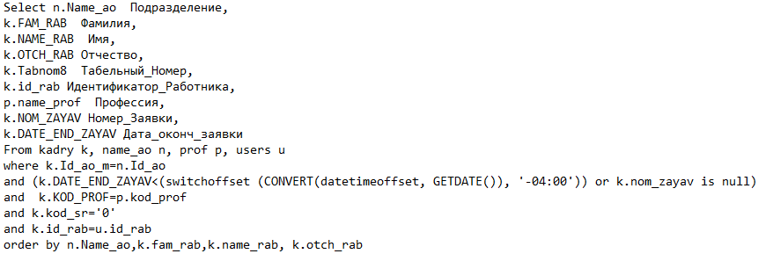

Рисунок 3.3 – Запрос к базе данных для формирования первого отчета

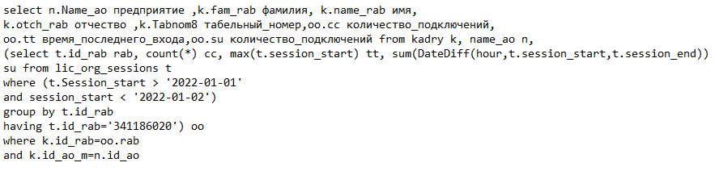

Рисунок 3.4 – Запрос к базе данных для формирования второго отчета

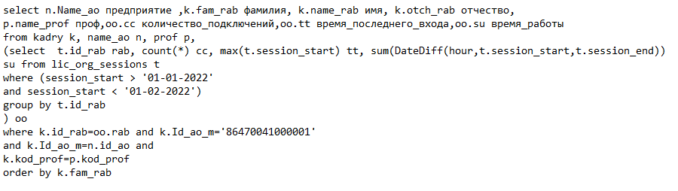

Рисунок 3.5 – Запрос к базе данных для формирования третьего отчета

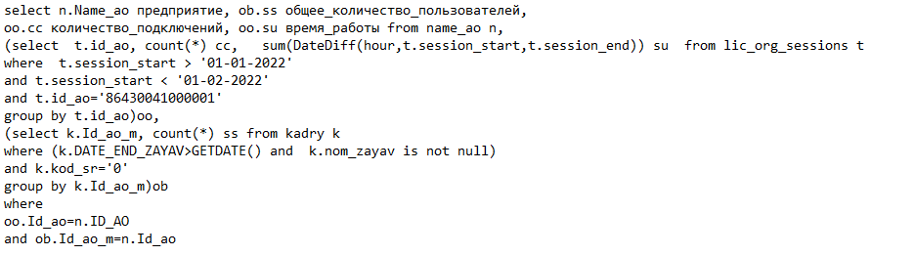

Рисунок 3.6 – Запрос к базе данных для формирования четвертого отчета

Для отображения данных в разрабатываемом приложении используется элемент управления DataGrid. Он позволяет отображать данные из любых источников в формате таблицы. В DataGrid можно отображать как текст, так и элементы управления WPF, например кнопки, изображения. На рисунке 3.7 представлено описание данного элемента управления.

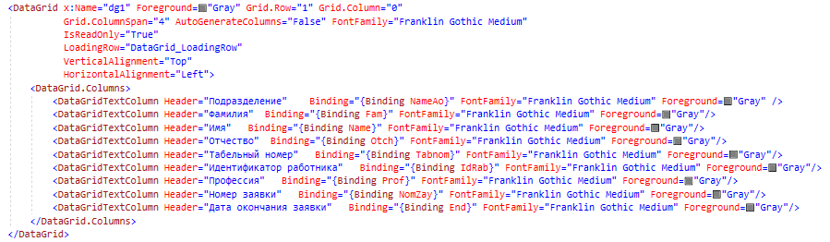

Рисунок 3.7 – Код элемента управления DataGrid

Для реализации фильтров использовались элементы управления TextBlock, DatePicker, Button. TextBlock применяется для создания простых надписей и вывода текстовой информации. DatePicker позволяет работать с датами, в частности, есть возможность вводить дату вручную в текстовое поле или выбрать ее во всплывающем календаре. Button – это пользовательский элемент управления, реализующий функционал кнопки. Вариант описания фильтров представлен на рисунке 3.8.

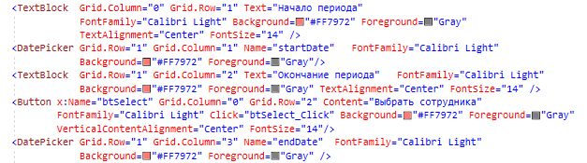

Рисунок 3.8 – Описание фильтров

Таким образом, была развернута тестовая база данных и разработано приложение, с помощью которого автоматизировался процесс проведения аудита учетных записей пользователей АСУ СТ.

# **4 Руководство пользователя**

Данный раздел представляет собой рабочую документацию для разработанного приложения «Аудит учетных записей пользователей АСУ СТ».

После запуска программы, пользователь увидит окно авторизации, рисунок 4.1. Здесь ему необходимо ввести свой логин, которым является адрес электронной почты, и пароль. Если пользователь зарегистрирован в системе, он может начать работу с отчетами, если пользователь ранее не прошел процедуру регистрации, то ему необходимо это сделать.

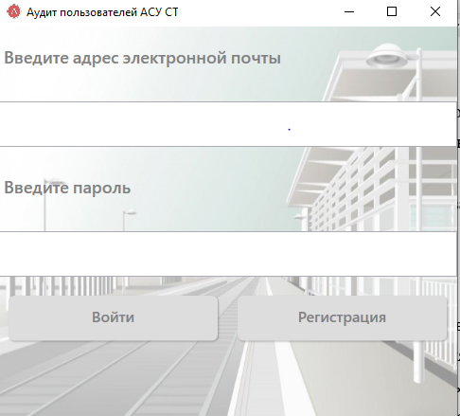

Рисунок 4.1 – Окно авторизации

В случае, если пользователь ввел неверные данные, программа сообщит об ошибке, рисунок 4.2.

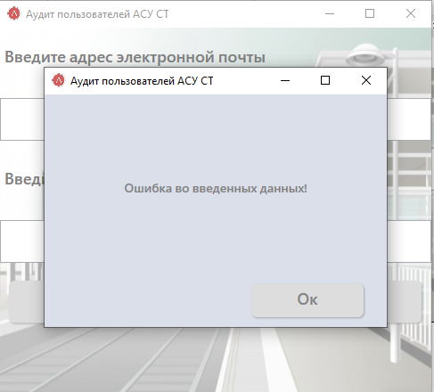

Рисунок 4.2 – Сообщение о неверных входных данных

Если пользователь три раза введет неверные входные данные, окно авторизации заблокируется на 30 секунд, рисунок 4.3.

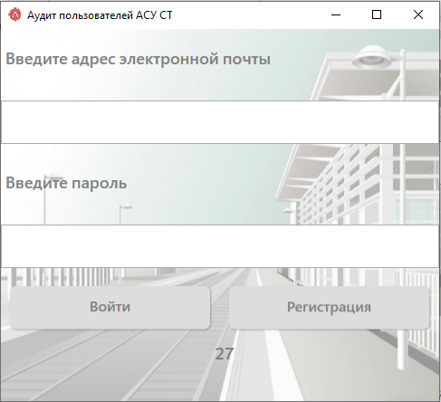

Рисунок 4.3 – Блокировка окна авторизации

В случае, если пользователь еще не зарегистрирован в системе, ему следуют нажать кнопку «Регистрация». После чего появится окно регистрации в системе, рисунок 4.4. Чтобы вернуться к окну авторизации, необходимо нажать кнопку «Назад».

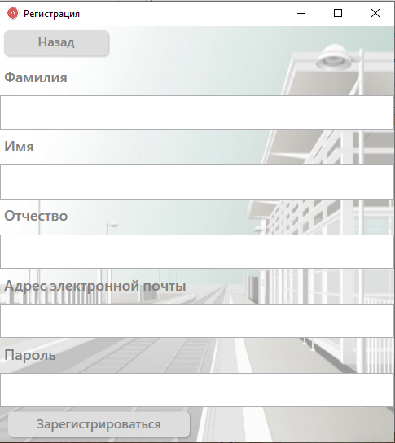

Рисунок 4.4 – Окно регистрации в системе

Если пользователь не ввел данные и пытается зайти в систему, она сообщит ему об ошибке, рисунок 4.5.

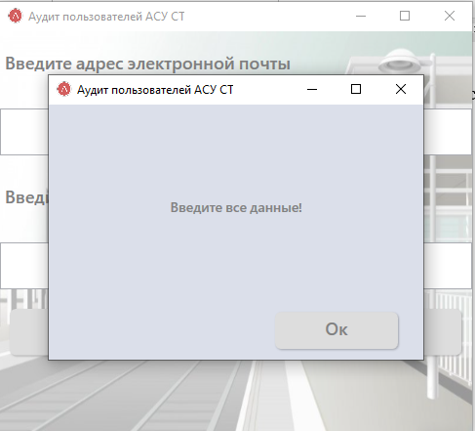

Рисунок 4.5 – Сообщение об ошибке

При регистрации, в случае отсутствия необходимых входных данных, программа сообщит об ошибке, рисунок 4.6.

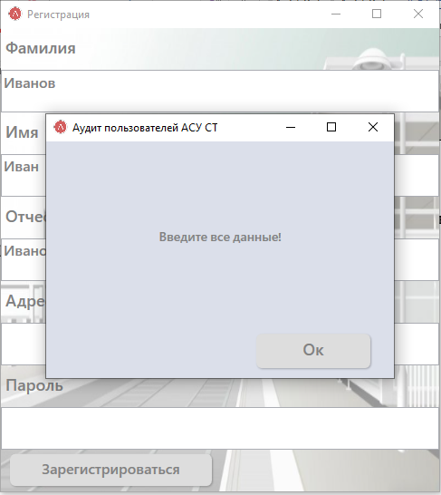

Рисунок 4.6 – Сообщение об ошибке

После успешного прохождения авторизации, пользователь увидит окно с доступными вариантами отчетов, рисунок 4.7. Отчет о пользователях с недействующими заявками формируется автоматически после авторизации, так как не требует дополнительных входных данных.

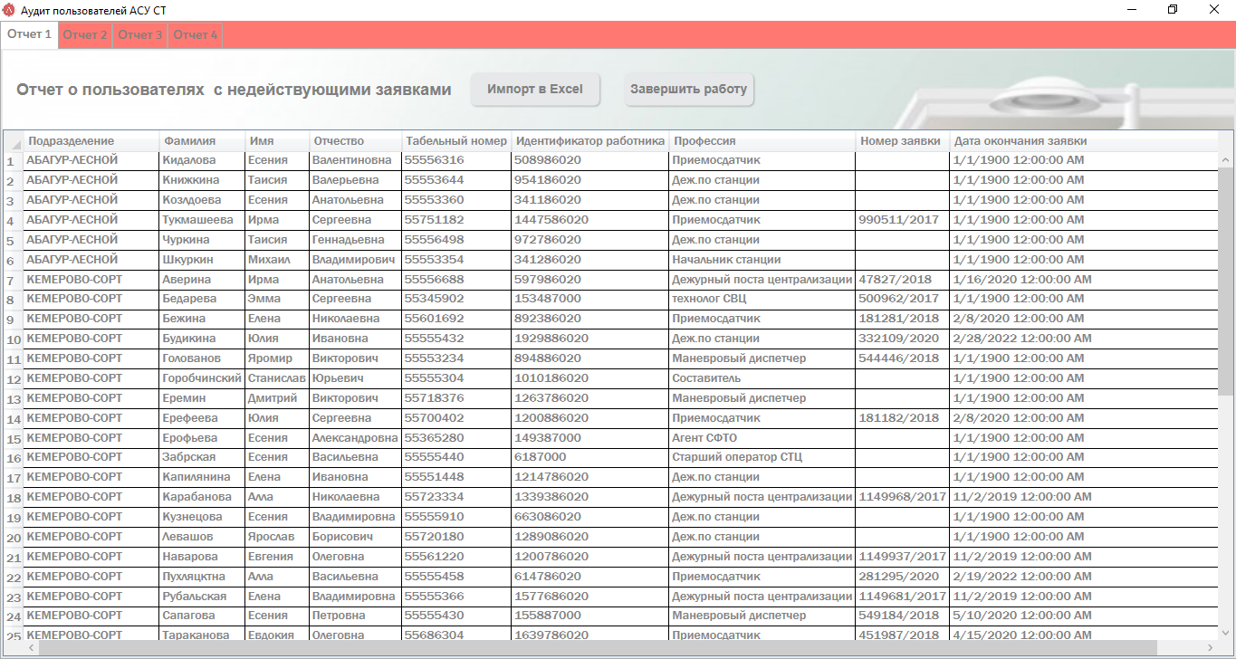

Рисунок 4.7 – Доступные варианты отчетов

Верхняя панель является навигационной и перемещаясь по ней пользователь может выбирать отчет, который ему необходимо сформировать, рисунок 4.8.



Рисунок 4.8 – Навигационная панель

Чтобы выгрузить полученный отчет в файл Excel, необходимо нажать кнопку «Импорт в Excel», после чего откроется Microsoft Excel и данные с формы приложения перенесутся в файл, рисунок 4.9.

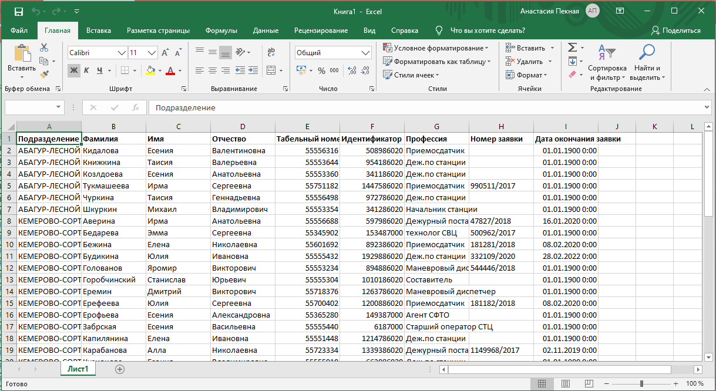

Рисунок 4.9 – Импорт данных отчета в Excel

После импорта данных, необходимо сохранить созданный файл Excel, задав ему имя и выбрав расположение на устройстве, рисунок 4.10.

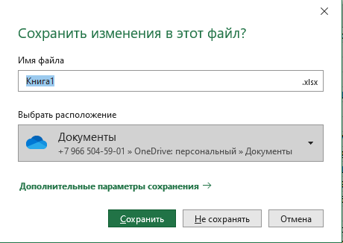

Рисунок 4.10 – Сохранение файла с отчетом

Для формирования отчета о конкретном пользователе необходимо в соответствующие поля ввести дополнительные данные, рисунок 4.11.

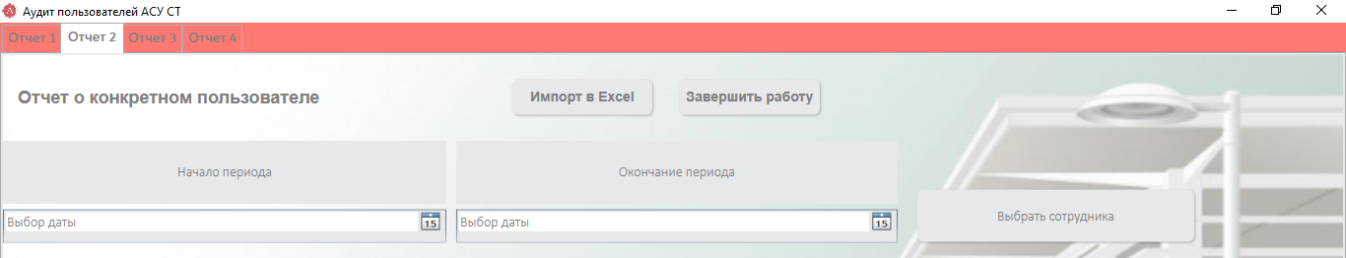

Рисунок 4.11 – Поля для ввода дополнительных входных данных

В этих полях необходимо ввести сроки периода, в течение которых требуется отследить деятельность пользователя. В случае отсутствия хотя бы одной границы периода, программа выдаст предупреждение, рисунок 4.12.

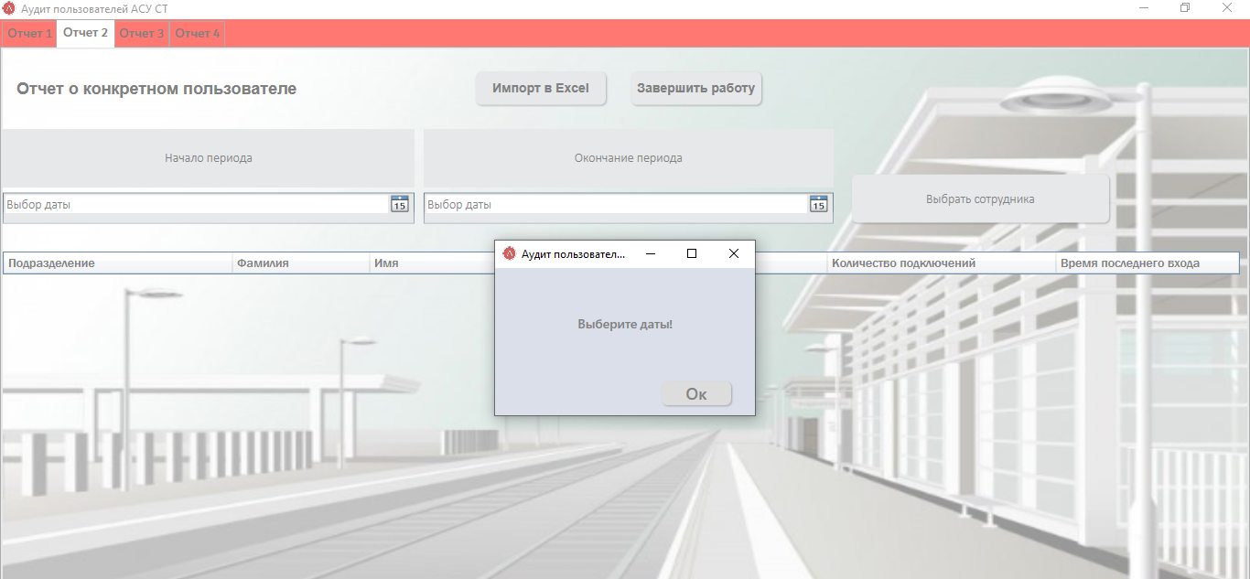

Рисунок 4.12 – Предупреждение в случае отсутствия всех входных данных

После ввода периода аудита учетной записи, можно нажать кнопку «Выбрать сотрудника», затем появится диалоговое окно со списком сотрудников, рисунок 4.13.

После нажатия кнопки «Выбрать» диалоговое окно со списком сотрудников закроется и автоматически сформируется отчет, рисунок 4.14.

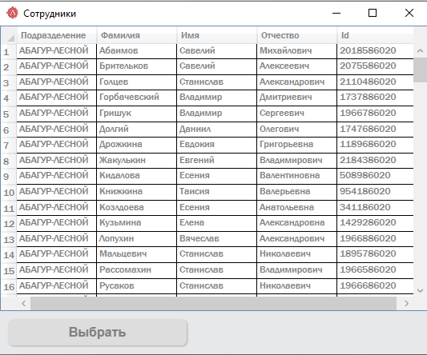

Рисунок 4.13 – Диалоговое окно со списком сотрудников

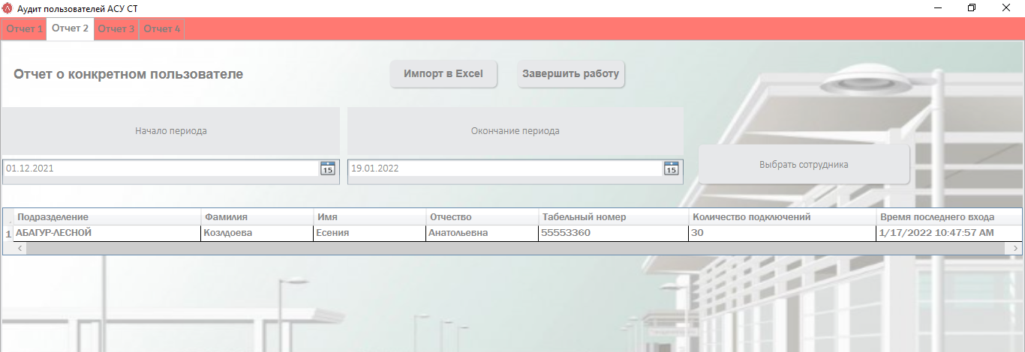

Рисунок 4.14 – Сформированный отчет о конкретном пользователе

Для выгрузки отчета в Excel необходимо нажать кнопку «Импорт в Excel», рисунок 4.15.

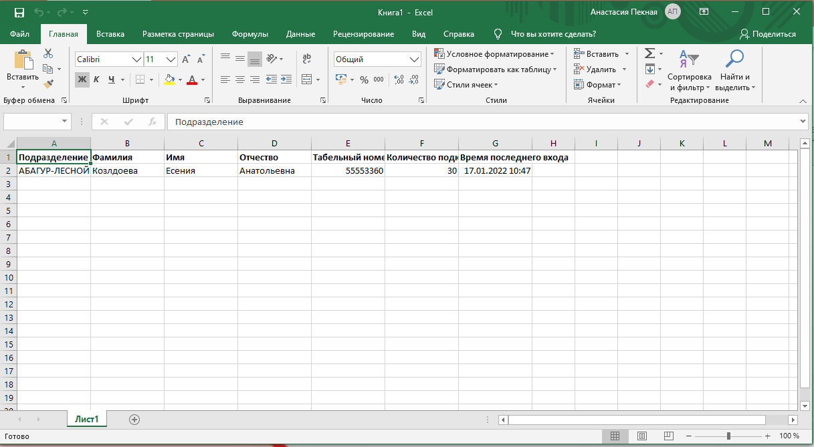

Рисунок 4.15 – Импорт готового отчета в Excel

Для сохранения файла Excel с отчетом также нужно указать его имя и путь к нему.

Для формирования отчета о структурном подразделении необходимо в фильтрах указать все входные параметры, рисунок 4.16. В случае, если поля не будут заполнены, программа выдаст предупреждение, рисунок 4.17.

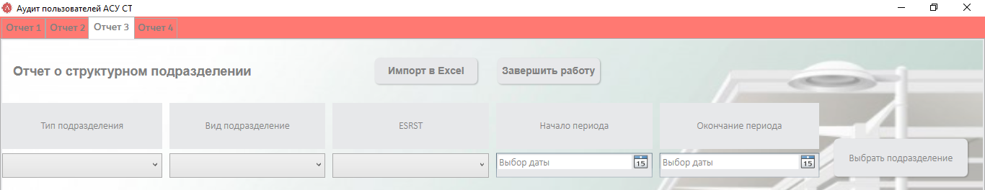

Рисунок 4.16 – Фильтры отчета о структурном подразделении

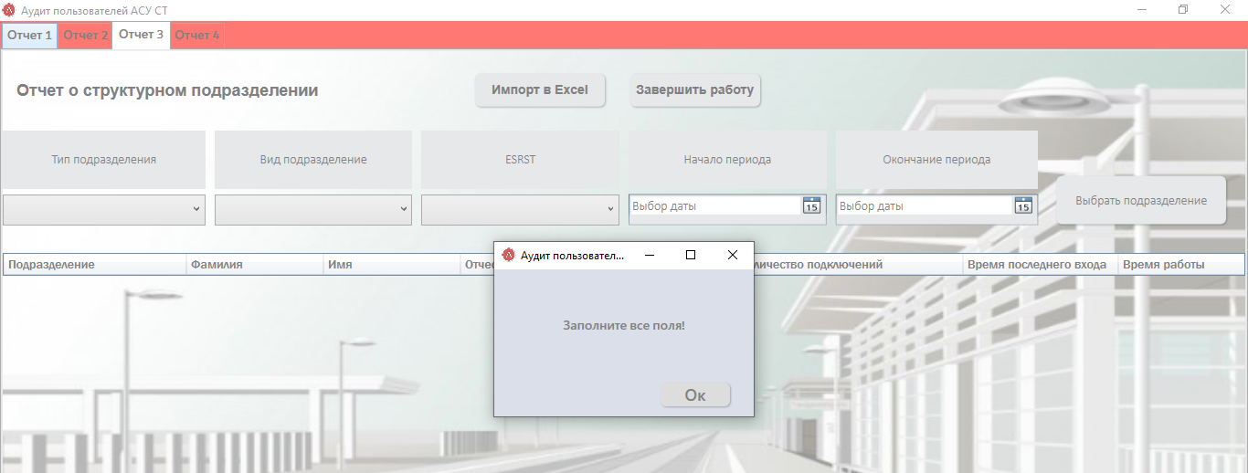

Рисунок 4.17 – Предупреждение в случае не заполнения полей фильтров

Когда все входные параметры введены, можно нажать кнопку «Выбрать подразделение», после чего программа выдаст диалоговое окно с подразделениями, подходящими под выбранные фильтры, рисунок 4.18.

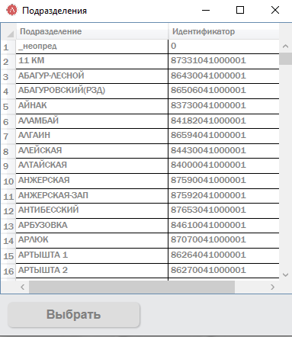

Рисунок 4.18 – Диалоговое окно со списком организационных подразделений

В списке подразделений пользователь выбирает то, о котором нужно сформировать отчет, после чего ему следует нажать кнопку «Выбрать». Диалоговое окно закроется и автоматически сформируется отчет о структурно подразделении, рисунок 4.19.

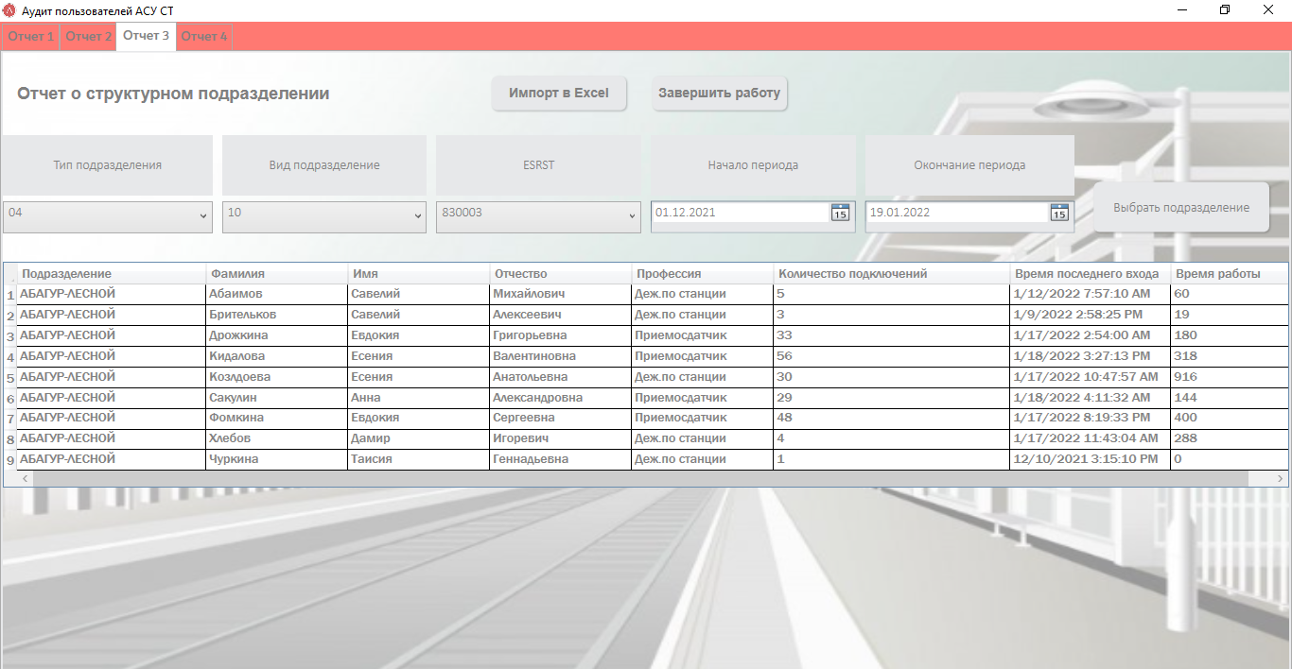

Рисунок 4.19 – Сформированный отчет о структурном подразделении

Чтобы полученный отчет преобразовать в файл Excel, необходимо нажать кнопку «Импорт в Excel», затем программа создаст файл с готовым отчетом, рисунок 4.20.

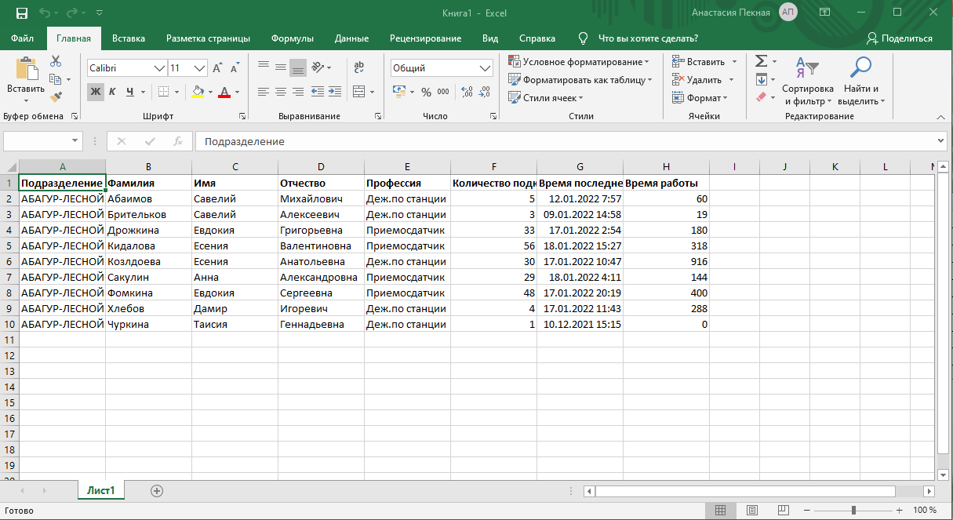

Рисунок 4.20 – Импорт сформированного отчета в файл Excel

Для сохранения файла Excel с отчетом также нужно указать его имя и путь к нему.

Чтобы сформировать отчет о работе системы подразделения, необходимо в фильтрах указать все входные данные, рисунок 4.21. В случае, если введены не все входные параметры, система выдаст предупреждение, рисунок 4.22.

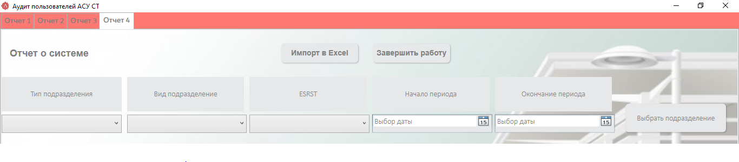

Рисунок 4.21 – Список входных параметров отчета о системе

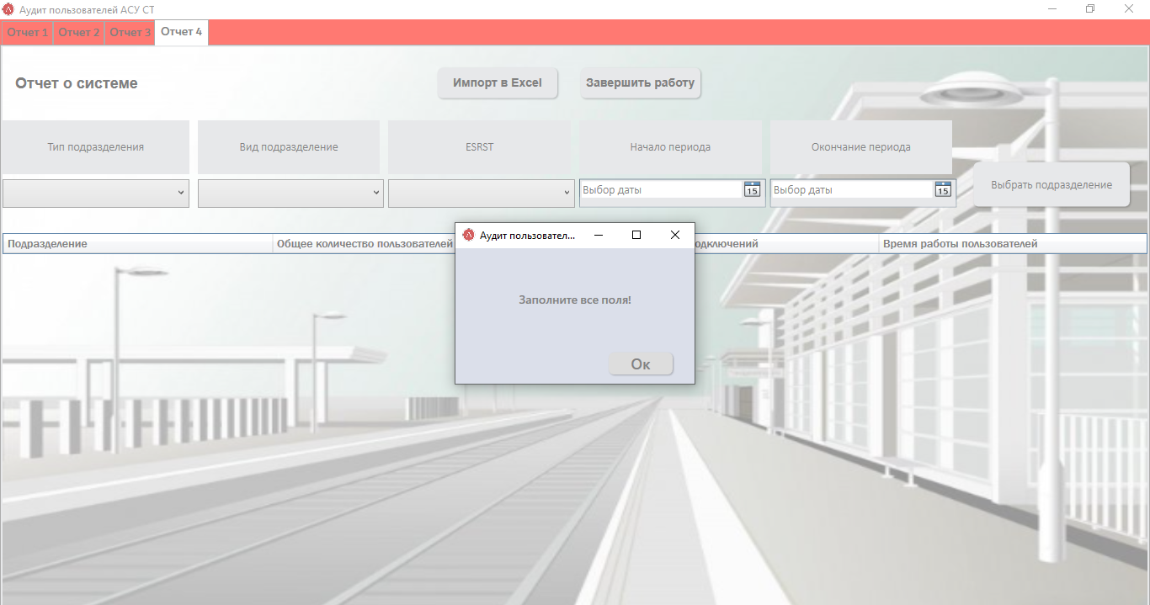

Рисунок 4.22 – Предупреждение об отсутствии некоторых входных параметров

После ввода всех входных параметров, можно нажать кнопку «Выбрать подразделение» и программа покажет окно со списком всех организационных подразделений, удовлетворяющий введенным фильтрам, рисунок 4.23.



Рисунок 4.23 – Список организационных подразделений

Здесь необходимо выбрать подразделение, о котором требуется сформировать отчет, после чего нажать кнопку «Выбрать». Программа автоматически сформирует отчет, рисунок 4.24.

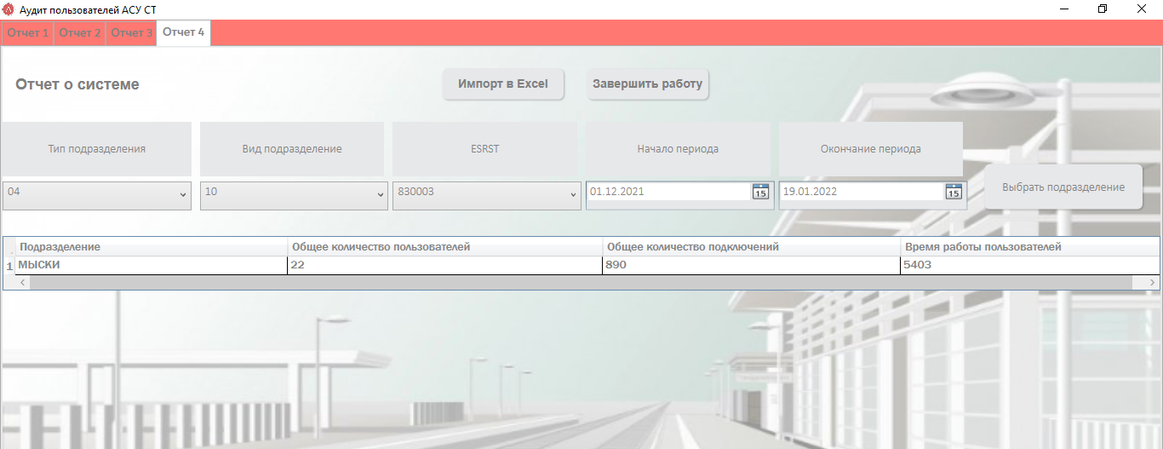

Рисунок 4.24 – Сформированный отчет о работе всех пользователей системы

Чтобы преобразовать полученный отчет в файл Excel, необходимо нажать кнопку «Импорт в Excel», рисунок 4.25.

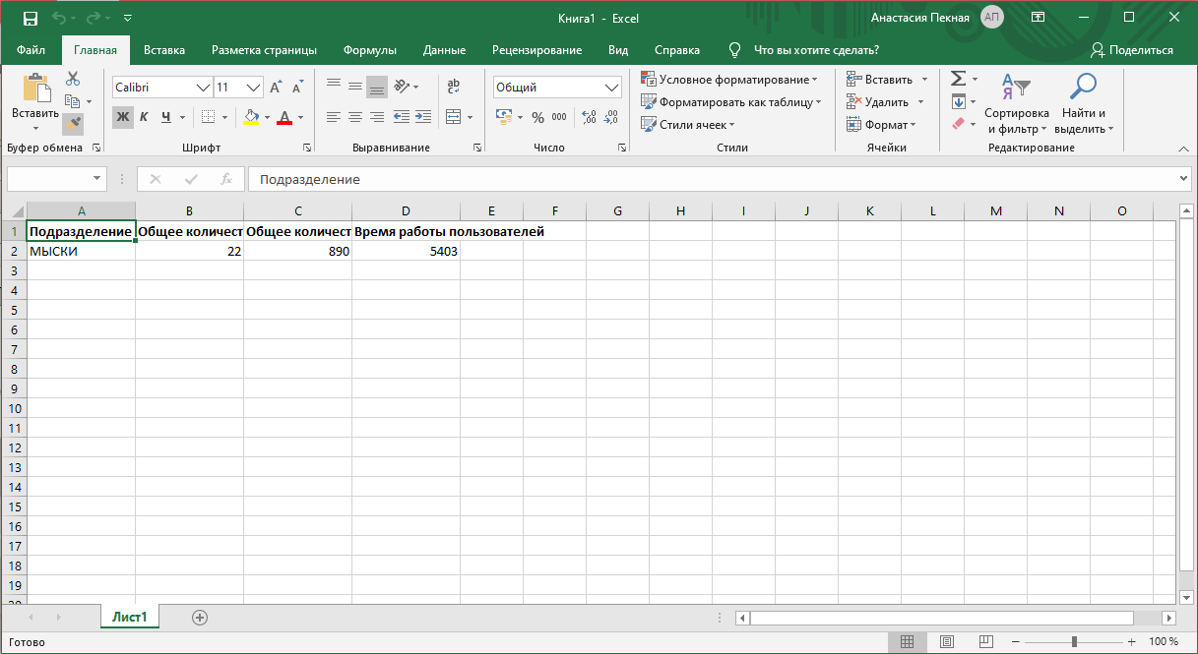

Рисунок 4.25 – Импорт отчета в Excel

Для сохранения файла Excel с отчетом также нужно указать его имя и путь к нему.

# **ЗАКЛЮЧЕНИЕ**

В выпускной квалификационной работе разработано приложение для проведения аудита учетных записей пользователей АСУ СТ. Был проведен анализ предметной области, в частности была актуализирована необходимость проведения аудита учетных записей пользователей, было изучено Распоряжение №25460 «О порядке предоставления доступа к информационным системам ОАО «РЖД», а также проанализирован существующий способ проведения аудита учетных записей пользователей АСУ СТ.

Проведенное моделирование процесса автоматизированного проведения аудита пользователей АСУ СТ позволило выделить основные функции разработанного приложения.

В целях сохранения информационной безопасности предприятия ОАО «РЖД», была развернутая тестовая база данных. После чего была дана сравнительная характеристика существующих средств разработки на C#, а также обоснован выбор данного языка программирования.

Приложение разработано в Visual Studio на языке программирования C#. База данных была развернута с помощью средств Microsoft SQL Server.

Внедрение и использование разработанного приложения позволит автоматизировать процесс проведения аудита учетных записей пользователей АСУ СТ.

# **СПИСОК ИСПОЛЬЗОВАННЫХ ИСТОЧНИКОВ**

1 Для чего нужен ИТ-аудит и что в него входит [сайт]. – URL: https://integrus.ru/blog/it-audit.html Дата обращения (02.03.2022). – Режим доступа: для неавториз. пользователей. – Текст. Изображение: электронные.

2 Аудит действий пользователей [сайт]. – URL: https://alfa-tex.com/uslugi/guard/kontrol-dejstvij-polzovatelej/audit-dejstvij-polzovatelej Дата обращения (02.03.2022). – Режим доступа: для неавториз. пользователей. – Текст. Изображение: электронные.

3 Аудит действий пользователя [сайт]. – URL: https://searchinform.ru/products/timeinformer/audit-dejstvij-polzovatelya/ Дата обращения (02.03.2022). – Режим доступа: для неавториз. пользователей. – Текст. Изображение: электронные.

4 Распоряжение №25460 О порядке предоставления доступа к информационным системам ОАО «РЖД».

5 Нотация и семантика языка UML [сайт]. – URL: https://intuit.ru/studies/courses/32/32/lecture/1004 Дата обращения (02.05.2022). – Режим доступа: для неавториз. пользователей. – Текст. Изображение: электронные.

6 База данных Oracle. Структура и основные понятия СУБД Oracle [сайт]. – URL: https://otus.ru/nest/post/1577/ Дата обращения (02.05.2022). – Режим доступа: для неавториз. пользователей. – Текст. Изображение: электронные.

7 Oracle Database [сайт]. – URL: https://blog.skillfactory.ru/glossary/oracle-database/ Дата обращения (02.05.2022). – Режим доступа: для неавториз. пользователей. – Текст. Изображение: электронные.

8 Transact-SQL [сайт]. – URL: https://ru.wikipedia.org/wiki/Transact-SQL Дата обращения (02.03.2022). – Режим доступа: для неавториз. пользователей. – Текст. Изображение: электронные.

9 Моделирование бизнес-процессов [сайт]. – URL: https://www.kpms.ru/Automatization/BPM.htm Дата обращения (02.05.2022). – Режим доступа: для неавториз. пользователей. – Текст. Изображение: электронные.

10 Язык программирования С#: история, специфика, место на рынке [сайт]. – URL: https://gb.ru/posts/yazyk-programmirovaniya-c-sharp-istoriya-specifika-mesto-na-rynke Дата обращения (02.05.2022). – Режим доступа: для неавториз. пользователей. – Текст. Изображение: электронные.

11 Windows Presentation Foundation [сайт]. – URL: https://ru.wikipedia.org/wiki/Windows_Presentation_Foundation Дата обращения (02.05.2022). – Режим доступа: для неавториз. пользователей. – Текст. Изображение: электронные.

12 UML [сайт]. – URL: https://ru.wikipedia.org/wiki/UML Дата обращения (02.05.2022). – Режим доступа: для неавториз. пользователей. – Текст. Изображение: электронные.

13 Что такое унифицированный язык моделирования? [сайт]. – URL: https://www.lucidchart.com/pages/ru/uml Дата обращения (02.05.2022). – Режим доступа: для неавториз. пользователей. – Текст. Изображение: электронные.

14 Диаграмма прецедентов (вариантов использования или Use Case) [сайт]. – URL: https://github.com/kolei/PiRIS/blob/master/articles/5_1_1_10_uml_use_case.md Дата обращения (02.05.2022). – Режим доступа: для неавториз. пользователей. – Текст. Изображение: электронные.

15 ADO.NET [сайт]. – URL: https://ru.wikipedia.org/wiki/ADO.NET Дата обращения (02.05.2022). – Режим доступа: для неавториз. пользователей. – Текст. Изображение: электронные.

16 DataGrid [сайт]. – URL: https://docs.microsoft.com/ru-ru/dotnet/desktop/wpf/controls/datagrid?view=netframeworkdesktop-4.8 Дата обращения (02.05.2022). – Режим доступа: для неавториз. пользователей. – Текст. Изображение: электронные.

17 Текстовые элементы управления [сайт]. – URL: https://metanit.com/sharp/wpf/5.5.php Дата обращения (02.05.2022). – Режим доступа: для неавториз. пользователей. – Текст. Изображение: электронные.

18 DatePicker [сайт]. – URL: https://docs.microsoft.com/ru-ru/dotnet/desktop/wpf/controls/datepicker?view=netframeworkdesktop-4.8 Дата обращения (02.05.2022). – Режим доступа: для неавториз. пользователей. – Текст. Изображение: электронные.